Villa Mercedes, 25 de Noviembre de 2024

Al Sr. Decano de la Facultad de Ingeniería y Ciencias Económico-Sociales de la Universidad Nacional de San Luis,
Ing. Sergio Luis Ribotta
S____/____D:

Tengo el agrado de dirigirme a Ud. A fin de solicitar se me considere inscripto para la realización del trabajo final.

Datos Personales:

Apellido y Nombre: Ianchina Diaz Diego Sebastian
DNI: 37964944
Reg. Nº: 14025120
Dirección: Ruta Nacional 7 km 964, esquina guayaquil, Villa Mercedes, San Luis, Argentina.
TE: 261-3351957
Carrera: Ingeniería Mecatrónica.
e-mail: ianchinadiego@gmail.com

Tema Propuesto:

Desarrollo del controlador e interfaz de un robot colaborativo de 6 GDL

Sin otro motivo, lo saludo muy atentamente.

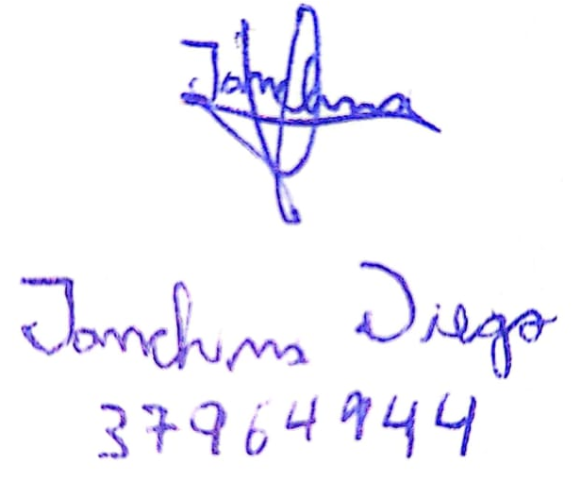
__________________________ Firma

